Дискретная математика в программировании

Алгоритмы и структуры данных

Обход графа в ширину (Поиск в ширину) | BFS (Breadth First Search)

BFS (breadth first search) — это алгоритм, используемый для обхода или поиска в графах и деревьях. Он начинается с выбранной вершины и обходит сначала все доступные вершины на текущем уровне перед переходом на следующий уровень.
Обход в ширину работает на основе очереди
Сложность алгоритма обхода в ширину является линейной и равна O(V+E), где V — количество вершин графа, E — количество ребер в графе.

Алгоритм
- На вход в функцию BFS приходит граф и стартовая вершина
- Возвращать BFS будет массив порядка посещения вершин (visited)
- Помечаем стартовую вершину как посещенную (в дальнейшем нам это понадобится)
- Кладем в очередь нашу стартовую вершину и кладем в visited нашу стартовую вершину
- Пока наша очередь
5.1. Получаем элемент из очереди (пометим это как currentVertex) (в очереди хранится лишь порядковый номер вершины)
5.2. Удаляем вытащенный элемент из очереди
5.3. Перебирая все вершины графа:
5.3.1. Если перебираемая вершина (пометим как to) непосещенная и по матрице смежности между from и to есть ребро, то
5.3.1.1. Помечает вершину to как посещенную
5.3.1.2. Кладем эту вершину в очередь и enter_order
5.3.2. Иначе ничего не делаем
- Возвращаем matrix

Реализация на Dart
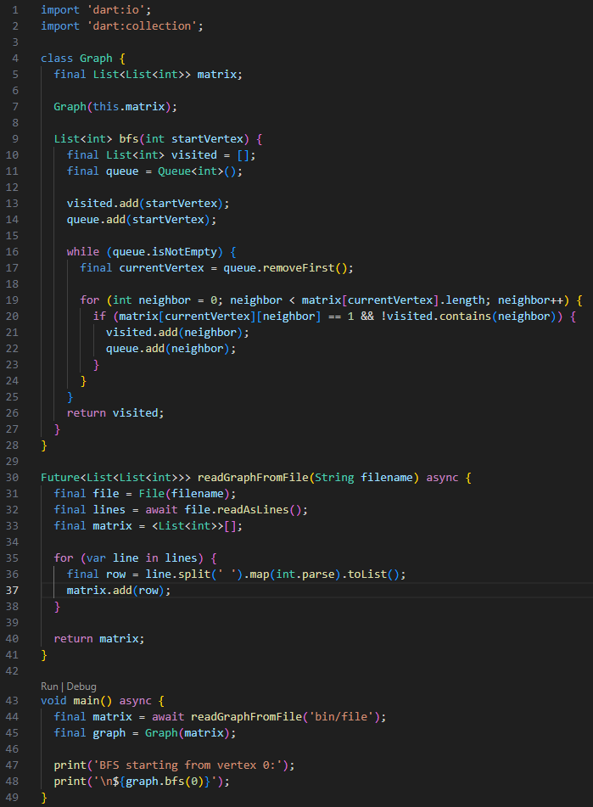

Матрица смежности
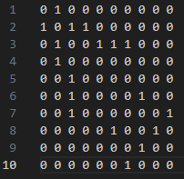

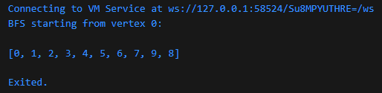
Вывод

Обход графа в глубину (Поиск в глубину) | DFS (Depth First Search)

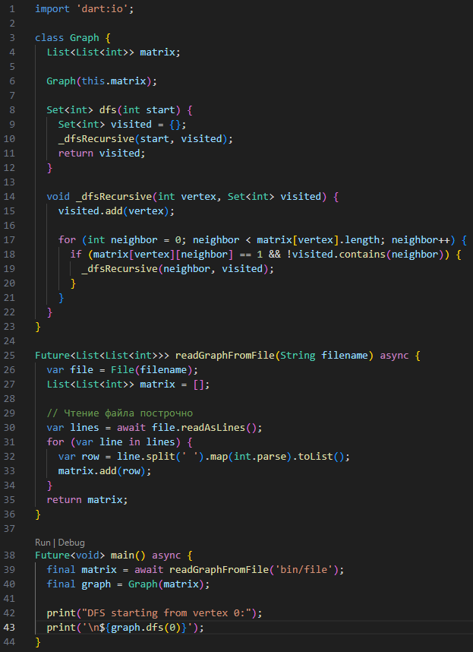
Реализация на Dart

Матрица смежности
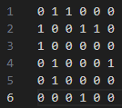

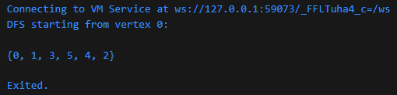
Вывод

